國立大里高中 95學年度下學期第一次期中考 高三數學科(甲)試題 命題教師：蔡志強 p1.
班級： 姓名： 座號：
一、填充題：(每題5分)

1.二元二次方程式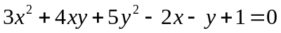，若將座標軸旋轉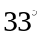後，得新方程式為
，令，
求數對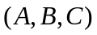=____________。

2.直線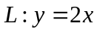，求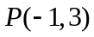經由直線L鏡射對應點的座標為________________。

3.點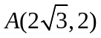，若將座標軸逆時針旋轉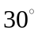，再將原點平移到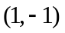，此時A點的新座標為________。

4. 若將座標軸平移至新原點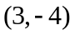，求直線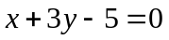的新方程式為___________。

5. 求 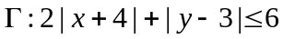所得出的圖形面積______________。

6.一正方形的對角線相交於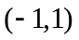，其一頂點為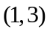，求位於第二象限的頂點座標____________。

7.將拋物線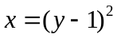對x軸作鏡射後，再對直線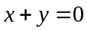作鏡射，所得圖形方程式為______________。

8.關於二階方陣的平面變換，下列敘述哪些是正確的？(依學測方式給分)_______________
(A)任意三角形在經過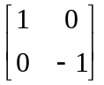的變換後，面積不變
(B)某圖形在經過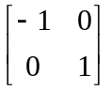的變換後，原圖形與新圖形對稱於軸
(C)某圖形在經過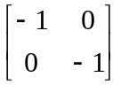的變換後，原圖形與新圖形對稱於原點
(D)某圖形在經過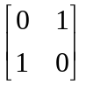的變換後，原圖形與新圖形對稱於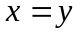直線
(E)橢圓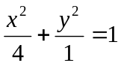經過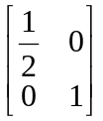的變換後，所得新圖形為半徑是１的圓

9.設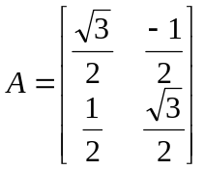，若且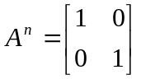，則的最小值為多少？___________________ P2.

10.求雙曲線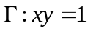的正焦弦長______________。

11.將座標軸逆時針旋轉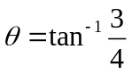後，有兩平行線的新方程式為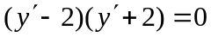，求此兩平行線的原方程式為_______________________________。

12.將橢圓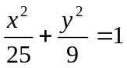，以其右焦點為旋轉中心，依順時針方向轉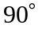後，所得的橢圓方程式為何？____________

13.設，為實數，且滿足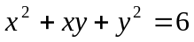，求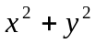之最大值為_______________。

14.方程式2x² − 3xy + y² +7x − 6y + k = 0的圖形表二相交直線L₁與L₂，又L₁，L₂的夾角為θ ，求k 與 sinθ = 。

15.如圖，有一半徑為1公尺的圓形輪子，圓心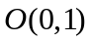在平面上沿x軸正向滾動，此輪的角速度為每秒，輪子上有一點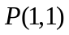
經過20秒後其座標(位置)為何?_________________
x
y
P(1,1)

國立大里高中 95學年度下學期第一次期中考 高三數學科(甲)答案券 命題教師：蔡志強
班級： 姓名： 座號：
一、填充題：(每題5分)
1 | 2 | 3 | 4 | 5
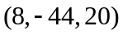 | 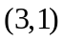 |  | 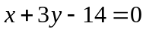 | 36
6 | 7 | 8 | 9 | 10
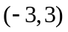 | 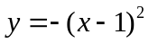 | 全 | 12 | 
11 | 12 | 13 | 14 | 15
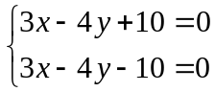 | 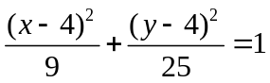 | 12 | k= 5  sinθ = 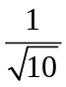 | 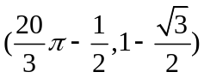

二、計算題：(每小題5分，請將計算過程寫于答案券上，未寫者恕不計分)
16.設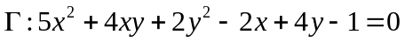
(1)設的中心為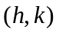，則=_____________。
(2)先移軸至新原點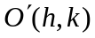後，的新方程式為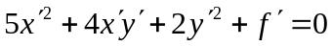，則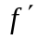=_______。
(3)再將坐標軸繞旋轉角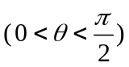，使得的新方程式為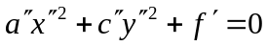，則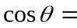___________。

(4)求的焦點坐標(對原坐標系而言；求任一個即可)________________________。

(5)求的長軸方程式(對原坐標系而言)________________________。

(1) 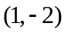
(2) 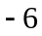
(3) 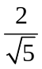
(4) 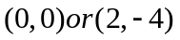
(5)